

**INSTITUTO POLITÉCNICO DA GUARDA**

ESCOLA SUPERIOR DE TECNOLOGIA E GESTÃO

Trails 4 Health

Relatório

|  |  |
| --- | --- |
| **Curso** | Licenciatura Engenharia Informática |
| **Unidades Curriculares** | Engenharia de Software II  Programação para a Internet |
| **Ano Lectivo** | 2017/2018 |
| **Docentes** | Maria Clara Silveira  Noel Lopes |
| **Coordenadores das Áreas Disciplinares** | José Fonseca  Noel Lopes |
| **Data** | 15/01/2018 |
| **Alunos** | 1008043 Nuno Galinho  1011577 Nuno Lima  1011936 Ricardo Fernandes |

# Índice

Índice 1

Índice de Figuras 3

1. Descrição do tema do projecto 4

2. Padrões de desenvolvimento de doftware 5

2.1. *Spiral Development* 5

2.2. *Quitting Time* 7

2.3. *Two Tier Review* 8

3. Estado da arte: comparação do projecto com dois *sites* de referência 9

4. Análise de requisitos 10

4.1. Tabela de casos de uso candidatos, actores e objectivos 10

4.2. Diagrama de contexto 11

4.3. Diagrama de casos de uso 12

4.4. Descrição de casos de uso, diagramas de sequência, diagramas de classes parciais 13

Descrição de caso de uso - Criar Trilho 13

Diagrama de classes parcial 14

Diagrama sequência - Criar Trilho 15

Descrição de caso de uso - Alterar Trilho 16

Diagrama sequência - Alterar Trilho 17

Descrição de caso de uso - Desativar Trilho 18

Diagrama sequência - Desativar Trilho 18

Descrição de caso de uso - Consultar Trilho 19

Diagrama sequência - Consultar Trilho 19

Descrição de caso de uso - Inserir Questões Avaliação Trilho 20

Descrição de caso de uso - Avaliar Trilho 21

Descrição de caso de uso - Inserir Questões Avaliação Guia 21

Diagrama de sequência - Inserir Questões Avaliação Guia 22

Descrição de caso de uso - Consultar Reservas de Guias 22

Diagrama de sequência - Consultar Reservas de Guias 23

Descrição de caso de uso - Avaliar Guia 23

Diagrama de sequência - Avaliar Guia 24

4.5. Diagrama de classes global 25

4.6. Diagrama de estados - Avaliar Guia 26

4.7. Semântica de classes 27

Dicionário de dados - classe Trilho 27

Operações - classe Trilho 28

Diagramas de sequência em que a classe Trilho participa 29

Dicionário de dados - classe Estado 29

Operações - classe Estado 30

Diagramas de sequência em que a classe Estado participa 30

Dicionário de dados - classe EstadoTrilho 30

Operações - classe EstadoTrilho 31

Diagramas de sequência em que a classe EstadoTrilho participa 31

Dicionário de dados - classe Dificuldade 31

Operações - classe Dificuldade 32

Diagramas de sequência em que a classe Dificuldade participa 32

Dicionário de dados - classe Turista 32

Algoritmo de validação do NIF 33

Código de validação do NIF 33

Dicionário de dados - classe ReservaGuia 34

Dicionário de dados - classe Guia 34

Dicionário de dados - classe GuiaTrilho 35

Dicionário de dados - classe Questão 35

Operações - classe Questao 36

Diagramas de sequência em que a classe Questao participa 36

Dicionário de dados - classe Opcao 37

Dicionário de dados - classe RespostaAvaliacao 37

Operações - classe RespostaAvaliacao 38

Diagramas de sequência em que a classe RespostaAvaliacao participa 38

4.8. Diagrama de componentes 39

4.9. Diagrama de instalação 40

4.10. Diagrama de pacotes de casos de uso 41

5. Protótipo 43

5.1. Protótipo do interface consultar trilho 43

5.2. Protótipo do interface registo trilhos (operações) 44

5.3. Protótipo do interface criar trilho 44

5.4. Protótipo do interface editar trilho 45

5.5. Protótipo do interface desativar trilho 45

5.6. Protótipo do interface detalhes trilho 46

5.7. Protótipo do interface de inserção de questões de avaliação de guia 46

5.8. Protótipo do interface de avaliação de guia 47

6. Fases do trabalho e tempos utilizados 48

6.1. Gráficos dos *commits* efectuados para o GitHub 49

7. Conclusões 50

8. Bibliografia 51

# Índice de Figuras

Fig. 1 - Modelo em espiral. 5

Fig. 2 - Diagrama de Contexto 11

Fig. 3 - Diagrama de casos de uso 12

Fig. 4 - Diagrama de classes parcial - CRUD Trilho 14

Fig. 5 - Diagrama de sequência - Criar Trilho 15

Fig. 6 - Diagrama de sequência - Alterar Trilho 17

Fig. 7 - Diagrama de sequência - Desactivar Trilho 18

Fig. 8 - Diagrama de sequência - Consultar Trilho 19

Fig. 9 - Diagrama de sequência - Inserir Questões Avaliação Guia 22

Fig. 10 - Diagrama de sequência - Consultar Reservas Guias 23

Fig. 11 - Diagrama de sequência - Avaliar Guia 24

Fig. 12 - Diagrama de classes global 25

Fig. 13 - Diagrama de estados - Avaliar Guia 26

Fig. 14 - Diagrama de componentes 39

Fig. 15 - Diagrama de instalação 40

Fig. 16 - Diagrama de pacotes 41

Fig. 17 - Diagrama de casos de uso do actor Professor 41

Fig. 18 - Diagrama de casos de uso do actor Turista 42

Fig. 19 - Protótipo do interface consultar trilho 43

Fig. 20 - Protótipo do interface registo trilhos (operações) 44

Fig. 21 - Protótipo do interface criar trilho 44

Fig. 22 - Protótipo do interface editar trilho 45

Fig. 23 - Protótipo do interface desativar trilho 45

Fig. 24 - Protótipo do interface detalhes trilho 46

Fig. 25 - Protótipo do interface de inserção de questões de avaliação de guia 46

Fig. 26 - Protótipo do interface de avaliação de guia 47

Fig. 27 - Gráficos do número de *commits* efectuados para o GitHub, por unidade de tempo: totais (a verde) e por aluno (a laranja) 49

# 1. Descrição do tema do projecto

O objetivo deste trabalho é desenvolver uma página *Web* que tem comotema Trilhos, estes trilhos decorrerão na Serra da Estrela, serão criados pelos gestores do projeto e destinam-se a clientes que de acordo com a sua condição física será sugerido o percurso mais adequado.

Nos módulos atribuídos a este grupo o professor/gestor poderá através da aplicação, criar, consultar, atualizar e desativar trilhos, poderá inserir questões para avaliar Trilho, questões para avaliar serviços e efetuar as mesmas operações CRUD relativamente a elas.

O cliente na mesma aplicação poderá consultar trilhos, avaliar serviços e avaliar trilhos.

Neste relatório, será descrito, através de diagramas e tabelas, o processo completo do planeamento do *software*.

# 2. Padrões de desenvolvimento de doftware

## 2.1. *Spiral Development*

Quando nos referimos ao modelo em espiral na escrita e documentação de casos de uso estamos a falar do processo iterativo como os casos de uso são obtidos, analisados, documentados e validados.

A seguir apresenta-se a **Fig. 1**, ilustrativa deste modelo:

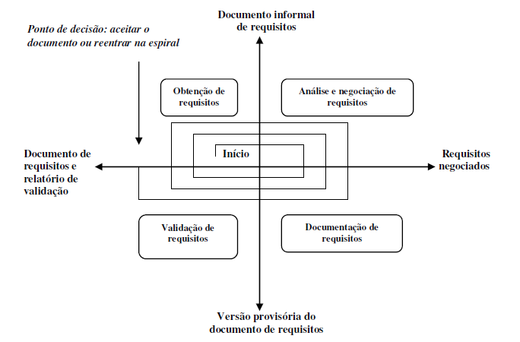

Fig. 1 - Modelo em espiral.

**Análise da figura:**

Obtenção de requisitos – Definem-se os objetivos pretendidos, faz-se a recolha dos requisitos, criam--se os casos de uso.

Análise e negociação de requisitos – Define-se o que está dentro e fora da fronteira com o cliente.

Documentação de requisitos – Criam-se os diálogos e descrição dos casos de uso.

Validação de requisitos – São mostradas aplicações do domínio do software e/ou protótipos ao cliente, como instrumentos auxiliares de validação dos requisitos e casos de uso.

**Características dos casos uso:**

O desenvolvimento de casos de uso é um processo de grande complexidade e deve portanto ser tratado do geral para o particular (**BreadthBeforeDepth**) em cada iteração a precisão do caso de uso aumenta até a sua validação final (**QuittingTime**).

Os requisitos têm a tendência a mudar á medida que vão sendo analisados e o novo conhecimento obtido acaba quase sempre por revelar novas informações acerca de outros, ausência de alguns e outros que se tornaram obsoletos ou fora de contexto.

Desenvolver casos de uso num único passo é difícil, impede a incorporação de novos dados, e dificulta a descoberta de fatores de risco.

O custo de encontrar erros no desenvolvimento de casos de uso é tanto maior quanto mais avançada for a fase de progresso do software.

O padrão **SpiralDevelopment** interage com o padrão **BreadthBeforeDepth,** é necessário estabelecer uma metodologia que inclua a revisão dos casos de uso e criar uma estratégia para lidar com a complexidade do desenvolvimento dos casos de uso.

O padrão **SpiralDevelopment** interage com o padrão **QuittingTime,** é necessário estabelecer critérios de paragem no ciclo, esses critérios estão definidos no padrão **QuittingTime.**

**Vantagens do modelo em espiral:**

O método iterativo em espiral permite identificar e confrontar problemas antecipadamente.

Permite poupar tempo na criação do software o que em concorrência é um fator determinante.

Erros no desenvolvimento de casos de uso é muito elevado e é tanto maior quanto mais tarde esses erros forem detetados (refiro-me ao processo de desenvolvimento de software) o modelo em espiral, por ser iterativo, permite identificar estes erros com eficiência.

Criar casos de uso, muitas vezes baseados em requisitos ambíguos e inconsistentes, sem acautelar uma estratégia de revisão dos mesmos, resulta em horas de trabalho perdidas quando os erros se revelam.

A criação de casos uso é um trabalho de equipa. Quando um elemento dedica muito tempo a criar um caso de uso, vai lutar por ele, mesmo que este seja inconsistente em relação aos outros casos de uso criados por diferentes membros da equipa. O modelo em espiral por ser iterativo permite fasear e dividir o trabalho dedicado a cada caso de uso, evitando desperdício de esforço.

O método iterativo permite um conhecimento dos casos de uso de uma forma progressiva e sustentada, do que resultam casos de uso robustos e consistentes.

## 2.2. *Quitting Time*

Desenvolver um modelo de casos de uso para além das necessidades dos *stakeholders* e dos programadores é um desperdício de recursos e atrasa o projecto.

Este padrão de desenvolvimento salienta que é necessário saber quando deve terminar-se a fase em que se escrevem e descrevem casos de uso.

É contra a especificação excessiva de um sistema, apesar de por vezes existir um certo temor, por parte dos seus construtores, de que alguns requisitos podem ser olvidados.

Acredita-se que erros cometidos na especificação de requisitos comportam custos elevados na rectificação do problema.

É atribuída importância à partilha de conhecimento e experiência numa organização, como forma de evitar uma especificação excessiva do sistema a construir.

Escrever requisitos demasiado detalhados pode ocultar a incerteza que lhes está associada.

Um erro descoberto cedo tem um preço baixo, mas o custo de não avançar num projecto é muitas vezes exorbitante.

Deve parar-se o desenvolvimento de casos de uso quando estes estão completos e cumprem satisfatoriamente as espectativas da audiência.

Determinação da completude dos casos de uso:

1) Foram identificados e documentados todos os actores e objectivos?

2) O cliente ou um representante do cliente já tomaram conhecimento de que o conjunto de casos de uso está completo, e que cada caso de uso é legível e correcto?

3) É possível implementar os casos de uso?

## 2.3. *Two Tier Review*

Quando se esta a desenvolver um caso de uso, muitos grupos diferentes têm uma participação interessante em um conjunto desses casos de uso e dependem deles para ajudá-los a fazer seu trabalho, mas é desnessessario digamos assim envolver todos os departamento no processo de redação.

Por isso a necessidade de solução de um SmallwritingTeam de forma a ajudar a manter o processo gereciavel, na pista e tende a reduzir no rastreamento de características, pois Se apenas uma pequena equipe de redação sendo 2 a 3 elementos estiver fazendo a revisão, nem todos os interesses das partes interessadas são incorporados.

Mas um SmallwritingTeam sem um ParticipatingAudience não tem a experiência ou a base de conhecimento diversificada para entender ou representar todos os

pontos de vista das partes interessadas sobre um grande projeto.

Esta pequena equipe mantem dois tipos de revisão:

O primeiro é feito por uma equipe interna menor, possivelmente muitos vezes

Primeiro, reveja os casos de uso internamente para verificar sua legibilidade, implementabilidade, precisão. Essas avaliações "internas" podem ser críticas informais, reuniões formais ou uma combinação de ambos. Qualquer tipo de revisão é apropriada, desde que permita que os revisores captem erros e verifique se os casos de uso são suficientes, tanto quanto eles estão em causa, quando o sistema é grande ou excessivamente complexo é preciso manter varias dessas revisões.

No final dessas análises internas, as equipes afirmam que é QuittingTime, e que

os casos de uso são completos, corretos e tão implementáveis

O segundo é feito pelo grupo completo, talvez apenas uma vez, o grupo completo pode ser apenas o desenvolvimento equipe, às vezes desenvolvedores mais um executivo, às vezes são os analistas de negócios e os programadores principais, às vezes são usuários, executivos e toda a equipe de programação.

A finalidade aqui é poder responder as seguintes questões:

• isso é realmente o que é apropriado para os desenvolvedores gastar tempo construindo?

• os desenvolvedores podem realmente construí-lo?

**Exemplo:** uma vez um programador que estava projetando um novo sistema para grandes empresas, O programador queria para garantir que os interesses de todas as pessoas afetadas pelo sistema fossem protegidos, quando terminou um primeiro rascunho da visão do sistema que ele gritou "Reveja! Todos correram para sala de conferencia e eles revisaram o rascunho do sistema, derrubando itens de açãoe no final agradeceram o programador, mas depois de ter gritado mais vezes a terceira vez ninguem foi e no final foi despedido por gritar reveja tantas vezes e quando a ultima era mais importante.

# 3. Estado da arte: comparação do projecto com dois *sites* de referência

|  |  |  |  |  |
| --- | --- | --- | --- | --- |
| Casos de Uso Candidatos | Projeto | Passadiços do Paiva | | Arribas do Douro |
| CRUD Trilho | Sim | Sim | Sim | |
| Avaliar Trilho (CRUD) | Sim | Sim | Sim | |
| Criar Utilizador (Administrador) | Sim | Não | Não | |
| Criar Perfil (Registar Cliente) | Sim | Não | Não | |
| Consultar Trilho | Sim | Sim | Sim | |
| Escolher Guia para Trilho | Sim | Sim | Não | |
| Avaliar Serviço | Sim | Não | Não | |
| Responder Questionário (Condição Física) | Sim | Não | Não | |
| Reservar Alojamento | Sim | Sim | Sim | |
| Escolher Trilho | Sim | Sim | Não | |
| Autenticar Utilizador | Sim | Não | Não | |
| Escolher Visitas Interpretadas e Educativas | Não | Sim | Não | |

# 4. Análise de requisitos

## 4.1. Tabela de casos de uso candidatos, actores e objectivos

|  |  |  |
| --- | --- | --- |
| Actor | Caso de Uso | Objectivos |
|  |  |  |
| Professor (Gestor) | CRUD Trilho | Consultar, criar, alterar, desativar Trilho |
| Inserir Questões Avaliar Guia | Inserir Questões para turista Avaliar Guia |
| CRUD Avaliar Guia | Consultar, criar, alterar, desativar  Questões Avaliar Serviço |
| Inserir Questões Avaliação Trilho | Inserir Questões para cliente Avaliar Trilho, sem guia |
| CRUD Avaliar Trilho | Consultar, criar, alterar, desativar  Questões Avaliação Trilho |
| Criar Utilizador (Administrador) | Criar Utilizador com privilégios de elevados |
| Consultar Reservas de Guias | Consultar Reservas de Guias, obtendo informação sobre disponibilidades |
|  |  |  |
| Turista | Registar Turista | Criar Perfil pessoal |
| Consultar Trilho | Consultar Trilhos disponíveis |
| Escolher Guia para Trilho | Escolher Guia de acompanhamento |
| Avaliar Serviço | Avaliar Serviços utilizados (Guia, Trilho) |
| Responder Questionário | Responder Questionário relativo á condição física |
| Reservar Guia, Alojamento, Materiais | Reservar Guia, Alojamento, Materiais conforme pretendido |
| Escolher Trilho | Escolher Trilho a percorrer, adicionando-o a uma lista de trilhos percorridos |
| Consultar Reservas de Guias | Consultar Reservas de Guias, obtendo informação sobre disponibilidades |
|  |  |  |
| Todos | Autenticar Utilizador | Permite autenticar utilizadores dando-lhes acesso a informação e funcionalidades que não estão disponíveis publicamente |

## 4.2. Diagrama de contexto

D:\Docs\IPG\ESII\trabalho\diagramaContexto.emf

Fig. 2 - Diagrama de Contexto

## 4.3. Diagrama de casos de uso

C:\Users\rf\Documents\GitHub\Trails4Health\doc\Eng. Soft 2\Diagramas\diagramaCasosUso.emf

Fig. 3 - Diagrama de casos de uso

## 4.4. Descrição de casos de uso, diagramas de sequência, diagramas de classes parciais

### Descrição de caso de uso - Criar Trilho

|  |  |
| --- | --- |
| NOME | CRIAR TRILHO |
|  |  |
| Descrição | O Professor/Gestor cria um novo trilho. |
| Tamanho | 21 |
| Pré-condição | O Professor/Gestor fez *login* válido. |
| Cenário principal | 1) O Professor/Gestor escolhe página para criar trilho.  2) O sistema mostra página Criar Trilho com campos de input:   * Nome Trilho * Descrição Trilho * Foto do Trilho * Distancia Trilho * Inicio Trilho * Fim Trilho * Sumario * Descrição * Dificuldade * Estado   3) O Professor/Gestor preenche os campos e submete formulário.  4) O sistema mostra página Criar Trilhos com novo trilho adicionado. |
| Cenário alternativo | 3.a) Se o Professor/Gestor deixar um ou mais campos por preencher, o sistema mostra uma ou mais mensagens "Introduza (nome campo)".  3.b) Se o Professor/Gestor introduzir valores inválidos num ou mais campos, o sistema exibe uma ou mais mensagens “ Campo (nome campo) só admite valores: (intervalo válido) ”.  Exemplo:   * Professor/Gestor introduz no campo Sumario mais de 200 caracteres ou menos de 5. * Mensagem: "Sumario tem entre 5-200 caracteres" |
| Suplementos | Testar problemas na submissão do formulário.  Exemplo:   * Professor/Gestor submete formulário com campo Nome do Trilho a nulo. O sistema mostra mensagem: "Introduza nome do Trilho". * Quando crio trilho o atributo desativado deve ser false e o estado do trilho por defeito deve ser aberto. |
| Pós-condição | Não tem. |
|  |  |

### Diagrama de classes parcial



Fig. 4 - Diagrama de classes parcial - CRUD Trilho

### Diagrama sequência - Criar Trilho



Fig. 5 - Diagrama de sequência - Criar Trilho

### Descrição de caso de uso - Alterar Trilho

|  |  |
| --- | --- |
| NOME | ALTERAR TRILHO |
|  |  |
| Descrição | O Professor/Gestor altera trilho existente. |
| Tamanho | 13 |
| Pré-condição | O Professor/Gestor fez *login* válido. |
| Cenário principal | 1) O Professor/Gestor escolhe página para alterar trilhos.  2) O sistema mostra página com tabela de trilhos existentes.  3) O Professor/Gestor seleciona o trilho que pretende alterar.  4) O sistema mostra página Alterar Trilhos com os valores do registo em cada campo:   * Nome Trilho * Descrição Dificuldade * Foto do Trilho * Distancia Trilho * Inicio Trilho * Fim Trilho * Sumario * Descrição * Dificuldade * Estado   5) O Professor/Gestor altera o campo que pretende e submete formulário.  6) O sistema mostra página Atualizar Trilhos com trilho atualizado. |
| Cenário alternativo | 5.a) Se o Professor/Gestor deixar um ou mais campos a nulo, o sistema mostra uma ou mais mensagens "Introduza (nome campo)".  5.b) Se o Professor/Gestor introduzir valores inválidos num ou mais campos, o sistema exibe uma ou mais mensagens “Campo (nome campo) só admite valores: (intervalo válido) ”.  Exemplo:   * Professor/Gestor introduz no campo Sumario mais de 200 caracteres ou menos de 5.   Mensagem: "Sumario tem entre 5-200 caracteres". |
| Suplementos | Testar problemas na submissão do formulário.  Exemplo:   * Professor/Gestor submete formulário com campo Nome do Trilho a nulo. O sistema mostra mensagem: "Introduza nome do Trilho".   Quando o estado do trilho é alterado de aberto para fechado, o novo registo de Estado-Trilho deve ter os atributos, data_inicio = data sistema e data_fim = null e o atributo data_fim do registo anterior deve ser igual á data do sistema. |
| Pós-condição | Não tem |
|  |  |

### Diagrama sequência - Alterar Trilho



Fig. 6 - Diagrama de sequência - Alterar Trilho

### Descrição de caso de uso - Desativar Trilho

|  |  |
| --- | --- |
| NOME | DESATIVAR TRILHO |
|  |  |
| Descrição | O Professor/Gestor desativa trilho existente. |
| Tamanho | 8 |
| Pré-condição | O Professor/Gestor fez *login* válido. |
| Cenário principal | 1) O Professor/Gestor escolhe página para desativar trilho.  2) O sistema mostra página com tabela de trilhos existentes.  3) O Professor/Gestor seleciona o trilho que pretende desativar e prime botão **Desativar**.  4) O sistema mostra página de Trilhos com tabela de Trilhos atualizada. |
| Cenário alternativo | Se Trilho tiver uma ligação com outra tabela (por exemplo Reservas do trilho) o sistema mostra mensagem “ Impossível desativar este Trilho ” (Modulo não implementado!) |
| Suplementos | Testar se registo da tabela Trilho tem o campo desativar = sim. |
| Pós-condição | Caso haja reservas para este trilho, tem de notificar os turistas que o trilho foi desativado. |
|  |  |

### Diagrama sequência - Desativar Trilho



Fig. 7 - Diagrama de sequência - Desactivar Trilho

### Descrição de caso de uso - Consultar Trilho

|  |  |
| --- | --- |
| NOME | CONSULTAR TRILHO |
|  |  |
| Descrição | Utilizador consulta trilhos existentes. |
| Tamanho | 21 |
| Pré-condição | Não tem. |
| Cenário principal | 1) O Turista escolhe página de Trilhos.  2) O sistema mostra página Trilhos. |
| Cenário alternativo | 2) Se não houver trilhos criados, sistema mostra mensagem “De momento não existem trilhos para mostrar”. |
| Suplementos | --- |
| Pós-condição | Não tem. |
|  |  |

### Diagrama sequência - Consultar Trilho



Fig. 8 - Diagrama de sequência - Consultar Trilho

### Descrição de caso de uso - Inserir Questões Avaliação Trilho

|  |  |
| --- | --- |
| NOME | INSERIR QUESTÕES AVALIAÇÃO TRILHO (não desenvolvido) |
|  |  |
| Descrição | O professor insere a lista de questões necessárias à avaliação de um trilho por parte do turista. |
| Pré-condição | O professor fez *login* válido. |
| Cenário principal | 1) O professor visita a página *web* dedicada à introdução das questões relacionadas com a avaliação do trilho.  2) O sistema mostra uma lista com as questões já introduzidas.  3) O professor insere a lista com as novas questões pretendidas e carrega no botão "Gravar Questões".  4) O sistema mostra as mensagens "Pretende gravar questões?", "Sim", "Não".  5) O professor escolhe "Sim".  6) O sistema mostra a mensagem "Questões gravadas com sucesso". |
| Cenário alternativo | 2.a) Se não houver questões gravadas, o sistema mostra a mensagem "Nenhuma questão guardada".  5.a) Se o professor escolher "Não", o sistema exibe a mensagem "Questões Descartadas".  6.a) Se a gravação das questões não for bem-sucedida, o sistema mostra a mensagem "Erro ao gravar questões". |
| Suplementos | Testar problemas na autenticação, no preenchimento dos campos do formulário de introdução das questões (limite de caracteres), na atualização dos dados relativos às questões. |
| Pós-condição | Nenhuma. |
|  |  |

### Descrição de caso de uso - Avaliar Trilho

|  |  |
| --- | --- |
| NOME | AVALIAR TRILHO (não desenvolvido) |
|  |  |
| Descrição | O turista avalia um trilho por ele percorrido. |
| Pré-condição | O turista fez *login* válido. |
| Cenário principal | 1) O turista visita a página *web* dedicada à avaliação do trilho.  2) O sistema mostra os trilhos que o turista percorreu (caso de uso Escolher Trilho).  3) O turista seleciona um trilho.  4) O sistema mostra ao turista o formulário de avaliação do trilho.  5) O turista classifica o trilho globalmente (valor de 1 a 5, sendo 1 Mau e 5 Excelente).  6) O sistema mostra um conjunto de questões destinado à avaliação detalhada do trilho.  7) O turista responde a todas as questões.  8) O sistema ativa o botão de submissão de avaliação, após avaliação do serviço.  9) O turista submete a avaliação.  10) O sistema mostra mensagem no ecrã "Obrigado por avaliar o nosso serviço". |
| Cenário alternativo | 2.a) Se o turista não tiver percorrido pelo menos um trilho, o sistema mostra a mensagem "Nenhum trilho percorrido". |
| Suplementos | Testar problemas na autenticação e na submissão da avaliação. |
| Pós-condição | Nenhuma. |

### Descrição de caso de uso - Inserir Questões Avaliação Guia

|  |  |
| --- | --- |
| NOME | INSERIR QUESTÕES AVALIAÇÃO GUIA |
|  |  |
| Descrição | O professor insere a lista de questões necessárias à avaliação de guias. |
| Tamanho | 21 |
| Pré-condição | O professor fez *login* válido. |
| Cenário principal | 1) O professor visita a página *web* dedicada à introdução das questões relacionadas com a avaliação de guias.  2) O sistema mostra o formulário para introduzir nova questão.  3) O professor preenche o formulário da questão e carrega no botão "Guardar Questão".  4) O sistema exibe a lista com as questões já introduzidas. |
| Cenário alternativo | 3.a) Se a gravação das alterações não for bem-sucedida, o sistema mostra a mensagem "Erro ao gravar questões". |
| Suplementos | Testar problemas na autenticação, no preenchimento dos campos do formulário de introdução das questões (limite de caracteres), na atualização dos dados relativos às questões. |
| Pós-condição | Nenhuma. |
|  |  |

### Diagrama de sequência - Inserir Questões Avaliação Guia

C:\Users\rf\Documents\GitHub\Trails4Health\doc\Eng. Soft 2\Diagramas\diagramaSequenciaInserirPerguntasAvalicaoGuia.emf

Fig. 9 - Diagrama de sequência - Inserir Questões Avaliação Guia

### Descrição de caso de uso - Consultar Reservas de Guias

|  |  |
| --- | --- |
| NOME | CONSULTAR RESERVAS DE GUIAS |
|  |  |
| Descrição | O Turista consulta informação relativa às reservas de guias por ele efectuadas. |
| Tamanho | 5 |
| Pré-condição | O turista fez *login* válido. |
| Cenário principal | 1) O turista visita a página *web* dedicada à consulta das reservas de guias.  2) O sistema mostra uma lista com as reservas efectuadas pelo turista.  3) O turista consulta uma determinada reserva. |
| Cenário alternativo | 2.a) Se o Turista não reservou pelo menos um guia, o sistema mostra a mensagem: "Ainda não utilizou o serviço de reserva de guias". |
| Suplementos | Testar problemas na autenticação e na consulta de reservas. |
| Pós-condição | Nenhuma. |

### Diagrama de sequência - Consultar Reservas de Guias

C:\Users\rf\Documents\GitHub\Trails4Health\doc\Eng. Soft 2\Diagramas\diagramaSequenciaConsultarReservaGuia.emf

Fig. 10 - Diagrama de sequência - Consultar Reservas Guias

### Descrição de caso de uso - Avaliar Guia

|  |  |
| --- | --- |
| NOME | AVALIAR GUIA |
|  |  |
| Descrição | O turista avalia um serviço por ele utilizado: reserva de guia. |
| Tamanho | 21 |
| Pré-condição | O turista fez *login* válido. |
| Cenário principal | 1) O turista visita a página *web* dedicada à avaliação de guia.  2) O sistema mostra a lista de trilhos percorridos e os serviços utilizados em cada trilho.  3) O turista escolhe um trilho percorrido.  4) O sistema mostra uma lista com as questões relativas à avaliação do serviço(s) utilizado.  5) O turista responde a todas as questões.  6) O sistema ativa o botão de submissão de avaliação, após avaliação do serviço.  7) O turista submete a avaliação.  8) O sistema mostra a mensagem "Obrigado por avaliar os nossos serviços". |
| Cenário alternativo | 2.a) Se não houver trilhos percorridos com serviços selecionados, o sistema mostra a mensagem "Nenhum Serviço Solicitado". |
| Suplementos | Testar problemas na autenticação e na submissão da avaliação. |
| Pós-condição | Nenhuma. |

### Diagrama de sequência - Avaliar Guia

C:\Users\rf\Documents\GitHub\Trails4Health\doc\Eng. Soft 2\Diagramas\diagramaSequenciaAvaliarGuia.emf

Fig. 11 - Diagrama de sequência - Avaliar Guia

## 4.5. Diagrama de classes global

C:\Users\rf\Documents\GitHub\Trails4Health\doc\Eng. Soft 2\Diagramas\diagramaClassesGlobal.emf

Fig. 12 - Diagrama de classes global

## 4.6. Diagrama de estados - Avaliar Guia

C:\Users\rf\Documents\GitHub\Trails4Health\doc\Eng. Soft 2\Diagramas\diagramaEstadosAvaliarGuia.emf

Fig. 13 - Diagrama de estados - Avaliar Guia

## 4.7. Semântica de classes

### Dicionário de dados - classe Trilho

|  |  |  |  |  |  |
| --- | --- | --- | --- | --- | --- |
| Nome do campo | Tipo de dados | Descrição | Valores válidos | Formato | Restrições |
| ID_Trilho(PK) | int | Número sequencial que identifica univocamente cada trilho | Maior que zero | 10 caracteres (modo leitura) | Gerado pelo sistema / Não alterável |
| ID_Dificuldade(FK) | int | Numero que identifica Dificuldade do trilho | Maior que zero | Botão opção ou equivalente | Informado pelo sistema após seleção/ Obrigatório |
| Nome | varchar(50) | Nome do trilho | Mín 2 carateres  Max 50 | 50  Caracteres | Obrigatório/Não nulo |
| Detalhes | varchar(700) | Descrição Detalhada do trilho | Mín 5 carateres  Max 700 | 200 Caracteres | Obrigatório/Não nulo |
| Sumario | varchar(200) | Descrição Sumarizada do trilho | Mín 5 carateres  Max 200 | 100 Caracteres | Obrigatório/Não nulo |
| Foto | varchar(50) | Endereço da foto da representação do Trilho | - | - | Opcional |
| Desativado | boolean | Trilho está ativo ou inativo? | - | Verdadeiro ou falso | Obrigatório / na criação fica ativo |
| Inicio | varchar(50) | Lugar onde começa o trilho | Mínimo 2 carateres | 50  Caracteres | Obrigatório/Não nulo |
| Fim | varchar(50) | Lugar onde acaba o trilho | Mínimo 2 carateres | 50  Caracteres | Obrigatório/Não nulo |
| Distancia | decimal | Distância do trilho | Maior que zero | 18,2  Caracteres | Obrigatório/Não nulo |

### Operações - classe Trilho

|  |  |
| --- | --- |
| Nome | Descrição |
| Inserir() | Operação que permite criar um novo trilho:   1. O sistema gera o ID_Trilho 2. Introduzir **Nome** do trilho 3. Introduzir **Inicio** do trilho 4. Introduzir **Fim** do trilho 5. Introduzir **Distancia** do trilho 6. Introduzir **Sumario** do trilho 7. Introduzir **Detalhes** do trilho 8. Introduzir endereço da **Foto** do trilho 9. Fazer “check” ou “uncheck” na check box **Desativado** (por defeito está “uncheck”) 10. Selecionar **Dificuldade** 11. Selecionar **Estado** 12. Submeter formulário     1. Se campos (Nome, Inicio, Fim, Distancia, Sumario, Detalhes, Foto) forem válidos, redireciona para página …/ TrilhoCRUD/index     2. Se qualquer um dos campos (Nome, Inicio, Fim, Distancia, Sumario, Detalhes, Foto) for inválido, redireciona para mesma página com os dados introduzidos pelo utilizador e avisa quais os dados inválidos. |
| Atualizar() | Operação que permite alterar campos do trilho:   1. Selecionar trilho na página …/trilhos/índex (redireciona para pagina …/ TrilhoCRUD /Editar/”id_trilho”) 2. Alterar **Nome** do trilho 3. Alterar **Inicio** do trilho 4. Alterar **Fim** do trilho 5. Alterar **Distancia** do trilho 6. Alterar **Sumario** do trilho 7. Alterar **Detalhes** do trilho 8. Alterar endereço da **Foto** do trilho 9. Fazer “check” ou “uncheck” na check box **Desativado** (por defeito está “uncheck”) 10. Selecionar **Dificuldade** 11. Selecionar **Estado** (implica alterar DataFim na Tabela do EstadoTrilho correspondente ao Trilho selecionado (ultima entrada), adicionar novo registo com DataInicio = data_sistema e DataFim = null…) 12. Submeter formulário     1. Se campos (Nome, Inicio, Fim, Distancia, Sumario, Detalhes, Foto) forem válidos, redireciona para página …/ TrilhoCRUD /Index.     2. Se qualquer um dos campos (Nome, Inicio, Fim, Distancia, Sumario, Detalhes, Foto) for inválido, redireciona para mesma página com os dados introduzidos pelo utilizador e avisa quais os dados inválidos. |
| Consultar() | Operação que permite consultar os dados de um determinado trilho:   1. Selecionar trilho na página …/ TrilhoCRUD /Index (redireciona para pagina …/ TrilhoCRUD /Detailhes/”id_trilho”). 2. O sistema mostra detalhes do trilho (Nome, Inicio, Fim, Distancia, Sumario, Detalhes, Foto, Desativado,Dificuldade e histórico dos Estados do trilho: Nome, DataInicio, DataFim). |
| Desativar() | Operação que permite desativar um trilho:   1. Selecionar trilho a desativar na página …/ TrilhoCRUD /Index (redireciona para pagina …/ TrilhoCRUD /desativar/”id_trilho”) 2. Clicar botão Desativar 3. Sistema redirecciona para pagina: …/ TrilhoCRUD /Index e mostra registo do Trilho desativado a vermelho com campo **Desativado**, check box = true |

### Diagramas de sequência em que a classe Trilho participa

|  |
| --- |
| Diagramas de sequência em que a classe Trilho participa |
| * Criar Trilho * Consultar Trilho * Atualizar Trilho * Desativar Trilho * Avaliar Trilho * Avaliar Serviços |

### Dicionário de dados - classe Estado

|  |  |  |  |  |  |
| --- | --- | --- | --- | --- | --- |
| Nome do campo | Tipo de dados | Descrição | Valores válidos | Formato | Restrições |
| ID_Estado(PK) | int | Número sequencial que identifica univocamente cada estado | Maior que zero | 10 caracteres (modo leitura) | Gerado pelo sistema / Não alterável |
| Nome | varchar(50) | Nome do estado | Mínimo 2 carateres | 50  Caracteres | Obrigatório/Não nulo |

### Operações - classe Estado

|  |  |
| --- | --- |
| Nome | Descrição |
| Ler() | Operação que permite ler os dados dos Estados existentes com o objetivo de editar, criar e ver detalhes. |

### Diagramas de sequência em que a classe Estado participa

|  |
| --- |
| Diagramas de sequência em que a classe Estado participa |
| * Criar Trilho * Consultar Trilho * Atualizar Trilho * Desativar Trilho |

### Dicionário de dados - classe EstadoTrilho

|  |  |  |  |  |  |
| --- | --- | --- | --- | --- | --- |
| Nome do campo | Tipo de dados | Descrição | Valores válidos | Formato | Restrições |
| ID_EstadoTrilho(PK) | int | Número sequencial que identifica univocamente cada EstadoTrilho | Maior que zero | 10 Caracteres (modo leitura) | Gerado pelo sistema / Não alterável |
| ID_Estado(FK) | int | Número que identifica Estado do trilho | Maior que zero | Botão opção ou equivalente | Informado pelo sistema após seleção/ Obrigatório |
| ID_Trilho(FK) | int | Numero que identifica o trilho | Maior que zero | 10 Caracteres | Informado pelo sistema após mudança Estado/ Obrigatório |
| Data_Inicio | Date | Data início do Estado | -- | Formato data | -- |
| Data_Fim | Date | Data fim do Estado | -- | Formato data | -- |

### Operações - classe EstadoTrilho

|  |  |
| --- | --- |
| Nome | Descrição |
| Inserir() | Operação que insere um novo EstadoTrilho:   1. Selecionar trilho a editar na página …/ TrilhoCRUD /Index (redireciona para pagina …/ TrilhoCRUD / editar /”id_trilho”) 2. Mudar de Estado na dropDownList 3. Clicar botão Editar. 4. O Sistema atualiza o campo DataFim = null, do registo do ultimo Estado Trilho do Trilho selecionado na Tabela EstadoTrilho com valor = Data_Atual_Sistema e insere novo registo com novo Estado do Trilho com campos DataInicio = Data_Atual_Sistema e DataFim = null. O Sistema redirecciona para pagina: …/ TrilhoCRUD /Index. |
| Ler () | Operação que permite consultar Estados de um determinado Trilho (todas as datas em que o Trilho mudou de Estado) |

### Diagramas de sequência em que a classe EstadoTrilho participa

|  |
| --- |
| Diagramas de Sequência em que a classe EstadoTrilho participa |
| * Criar Trilho * Consultar Trilho * Atualizar Trilho * Desativar Trilho |

### Dicionário de dados - classe Dificuldade

|  |  |  |  |  |  |
| --- | --- | --- | --- | --- | --- |
| Nome do campo | Tipo de dados | Descrição | Valores válidos | Formato | Restrições |
| ID_Dificuldade(PK) | int | Número sequencial que identifica univocamente cada Dificuldade | Maior que zero | 10 Caracteres (modo leitura) | Gerado pelo sistema / Não alterável |
| Nome | varchar(50) | Nome da Dificuldade | Mínimo 2 carateres | 50  Caracteres | Obrigatório/Não nulo |
| Observação | varchar(200) | Descrição da Dificuldade | Mínimo 5 carateres | 200 Caracteres | - |

### Operações - classe Dificuldade

|  |  |
| --- | --- |
| Nome | Descrição |
| Ler() | Operação que permite ler os dados das Dificuldades existentes, com o objetivo de editar, criar e ver detalhes. |

### Diagramas de sequência em que a classe Dificuldade participa

|  |
| --- |
| Diagramas de Sequência em que a classe Dificuldade participa |
| * Criar Trilho * Consultar Trilho * Atualizar Trilho * Desativar Trilho |

### Dicionário de dados - classe Turista

|  |  |  |  |  |  |
| --- | --- | --- | --- | --- | --- |
| Nome do campo | Tipo de dados | Descrição | Valores válidos | Formato | Restrições |
| TuristaID (PK) | Inteiro | Número sequencial que identifica univocamente cada turista | Maior que zero | Até 10 dígitos | Gerado pelo sistema / Não alterável |
| Nome | Texto | Nome do turista | Mínimo 2 caracteres | Até 100  caracteres | Obrigatório / Alterável |
| Telefone | Texto | Contacto telefónico do turista | Caracteres | 13 caracteres | Obrigatório / Alterável |
| Morada | Texto | Morada do turista | Caracteres | Até 250 caracteres | Alterável |
| Email | Texto | Email do turista | Caracteres | Até 50 caracteres | Obrigatório / Alterável |
| DataNascimento | Data | Data de nascimento do turista | Data de nascimento  inferior à data do sistema | dd/mm/aaaa | Obrigatório / Não alterável |
| NIF | Inteiro | NIF do turista | Dígitos | 9 dígitos | Obrigatório / Não alterável |

#### Algoritmo de validação do NIF

O 9º dígito (aquele que está mais à direita), é o dígito de controlo.

**1.** Multiplicar:

8º dígito por 2

7º dígito por 3

6º dígito por 4

5º dígito por 5

4º dígito por 6

3º dígito por 7

2º dígito por 8

1º dígito por 9

**2.** Somar todos os resultados.

**3.** Calcular o resto da divisão da soma por 11 (ou seja, o Módulo de 11).

**4.** Se resto for igual 0 ou a 1, o dígito de controlo será 0.

**5.** Senão o dígito de controlo é 11 ­ resto.

#### Código de validação do NIF

Função implementada:

private int DigitoControlo(int nif)

{

int digito;

int[] arrDigitos = new int[8];

int soma = 0;

int n = 2;

int resto;

int digitoControlo;

for (int i = 0; i < 8; i++)

{

nif /= 10;

digito = nif % 10; // 1º valor é o 8º digito!

arrDigitos[i] = digito;

soma += arrDigitos[i] * n;

n++;

}

resto = soma % 11;

if (resto == 0 || resto == 1)

{

digitoControlo = 0;

}

else

{

digitoControlo = 11 - resto;

}

return digitoControlo;

}

### Dicionário de dados - classe ReservaGuia

|  |  |  |  |  |  |
| --- | --- | --- | --- | --- | --- |
| Nome do campo | Tipo de dados | Descrição | Valores válidos | Formato | Restrições |
| GuiaID (PK, FK) | int | Constitui parte da chave primária composta (proveniente da classe Guia). Número sequencial que identifica univocamente cada ReservaGuia | Maior que zero | 10 dígitos | Gerado pelo sistema / Não alterável |
| TuristaID (PK, FK) | int | Constitui parte da chave primária composta (proveniente da classe Turista). Número sequencial que identifica univocamente cada ReservaGuia | Maior que zero | 10 dígitos | Gerado pelo sistema / Não alterável |
| ReservaParaDia | Data | Identifica o dia em que um guia está reservado | Dígitos seprados por / | dd/mm/aaaa | Obrigatório / Alterável |

### Dicionário de dados - classe Guia

|  |  |  |  |  |  |
| --- | --- | --- | --- | --- | --- |
| Nome do campo | Tipo de dados | Descrição | Valores válidos | Formato | Restrições |
| GuiaID (PK) | Inteiro | Número sequencial que identifica univocamente cada Guia | Maior que zero | Até 10 dígitos | Gerado pelo sistema / Não alterável |
| Nome | Texto | Nome do guia | Mínimo 2 caracteres | Até 100  caracteres | Obrigatório / Alterável |
| Telefone | Texto | Contacto telefónico do guia | Caracteres | 13 caracteres | Obrigatório / Alterável |
| Email | Texto | Email do guia | Caracteres | Até 50 caracteres | Obrigatório / Alterável |
| DataNascimento | Data | Data de nascimento do guia | Data de nascimento,  inferior à data do sistema | dd/mm/aaaa | Obrigatório / Não alterável |
| Avaliacao | *Float* | Pontuação atribuída por turistas que reservaram um guia | Entre 0 e 5, incluindo os extremos do intervalo | Dois dígitos seprados por ponto | Obrigatório / Alterado pelo sistema |
| Preco | *Float* | Custo decorrente da reserva do guia | Maior que zero | Dígitos seprados por ponto, com duas casas decimais | Obrigatório / Alterável |

### Dicionário de dados - classe GuiaTrilho

|  |  |  |  |  |  |
| --- | --- | --- | --- | --- | --- |
| Nome do campo | Tipo de dados | Descrição | Valores válidos | Formato | Restrições |
| GuiaID (PK, FK) | int | Constitui parte da chave primária composta (proveniente da classe Guia). Número sequencial que identifica univocamente cada GuiaTrilho | Maior que zero | 10 dígitos | Gerado pelo sistema / Não alterável |
| ID_Trilho (PK, FK) | int | Constitui parte da chave primária composta (proveniente da classe Trilho). Número sequencial que identifica univocamente cada GuiaTrilho | Maior que zero | 10 dígitos | Gerado pelo sistema / Não alterável |

### Dicionário de dados - classe Questão

|  |  |  |  |  |  |
| --- | --- | --- | --- | --- | --- |
| Nome do campo | Tipo de dados | Descrição | Valores válidos | Formato | Restrições |
| QuestaoID (PK) | Inteiro | Número sequencial que identifica univocamente cada Questao | Maior que zero | Até 10 dígitos | Gerado pelo sistema / Não alterável |
| OpcaoID (FK) | Inteiro | Número que identifica a Opcao | Maior que zero | Botão opção ou equivalente | Informado pelo  sistema após  selecção/  Obrigatório |
| NomeQuestao | Texto | Texto da questão | Caracteres | Até 250 caracteres | Obrigatório / Alterável |
| Desactivada | Booleano | Indica se a questão aparecerá num questionário | Verdadeiro / Falso | Até 50 caracteres | Obrigatório / Alterável |
| ValorMinimo | Inteiro | Valor mínimo, utilizado para atribuir uma ponderação à opção existente na questão | Entre 1 e 5, incluindo os extremos do intervalo. Inferior a ValorMaximo | 1 dígito | Obrigatório / Alterável |
| ValorMaximo | Inteiro | Valor máximo, utilizado para atribuir uma ponderação à opção existente na questão | Entre 1 e 5, incluindo os extremos do intervalo. Superior a ValorMinimo | 1 dígito | Obrigatório / Alterável |
| Descricao | Texto | Descreve o significado da escala das opções de uma questão | Caracteres | Até 100 caracteres | Não obrigatório / Alterável |

### Operações - classe Questao

|  |  |
| --- | --- |
| Nome | Descrição |
| Inserir() | Operação que insere uma nova questão:   1. O sistema gera um novo atributo QuestaoID 2. Introduzir o texto da questão (atributo NomeQuestao) 3. Seleccionar o estado da questão (*checkbox*, por defeito não seleccionada, atributo Desactivada = False) 4. Introduzir ValorMinimo 5. Introduzir ValorMaximo 6. Introduzir descrição (significado das opções da questão) 7. Seleccionar NumeroOpcoes (*combobox*) |
| Actualizar() | Operação que permite actualizar uma questão:   1. Alterar o texto da questão 2. Alterar o estado da questão (*checkbox*) 3. Alterar ValorMinimo 4. Alterar ValorMaximo 5. Alterar texto da descrição 6. Alterar o número de opções da questão (*combobox*) |
| Consultar() | Operação que permite consultar a lista de todas as questões da classe Questao:   1. O sistema devolve uma View() com a lista de questões |
| Desactivar() | Operação que permite alterar o estado de uma questão. Se a questão está desactivada (Desactivada = true), essa questão não será visível para o Turista, sendo impossível responder-lhe:   1. Seleccionar *checkbox* do atributo Desactivada |

### Diagramas de sequência em que a classe Questao participa

|  |
| --- |
| Diagramas de sequência em que a classe Questao participa |
| * Inserir Questões de Avaliação de Guia * Avaliar Guia |

### Dicionário de dados - classe Opcao

|  |  |  |  |  |  |
| --- | --- | --- | --- | --- | --- |
| Nome do campo | Tipo de dados | Descrição | Valores válidos | Formato | Restrições |
| OpcaoID (PK) | Inteiro | Número sequencial que identifica univocamente cada Opcao | Maior que zero | Até 10 dígitos | Gerado pelo sistema / Não alterável |
| NumeroOpcoes | Inteiro | Número de opções que cada questão tem | Maior que 1 | 1 dígito | Obrigatório / Alterável |

### Dicionário de dados - classe RespostaAvaliacao

|  |  |  |  |  |  |
| --- | --- | --- | --- | --- | --- |
| Nome do campo | Tipo de dados | Descrição | Valores válidos | Formato | Restrições |
| RespostaID (PK) | Inteiro | Número sequencial que identifica univocamente cada RespostaAvaliacao | Maior que zero | Até 10 dígitos | Gerado pelo sistema / Não alterável |
| QuestaoID (FK) | Inteiro | Número que identifica a Questao | Maior que zero | Botão opção ou equivalente | Informado pelo  sistema após  selecção/  Obrigatório |
| TuristaID (FK) | Inteiro | Número que identifica o Turista | Maior que zero | Botão opção ou equivalente | Informado pelo  sistema após  selecção/  Obrigatório |
| GuiaID (FK) | Inteiro | Número que identifica o Guia | Maior que zero | Botão opção ou equivalente | Informado pelo  sistema após  selecção/  Obrigatório |
| Resposta | Inteiro | Valor escolhido pelo turista, relativo a uma questão | Entre 1 e 5, incluindo os extremos do intervalo | 1 dígito | Obrigatório / Alterável |
| Data | Data | Data da resposta | Dígitos seprados por / | dd/mm/aaaa | Não obrigatório / Alterável |

### Operações - classe RespostaAvaliacao

|  |  |
| --- | --- |
| Nome | Descrição |
| Inserir() | Operação que permite que o Turista responda a questões de avaliação:   1. Seleccionar um guia a avaliar 2. O sistema gera um valor para o atributo RespostaID 3. Seleccionar um valor para Resposta (*radiobutton*, 1 em NumeroOpcoes disponíveis) 4. O sistema guarda o atributo TuristaID do utilizador que seleccionou Resposta 5. O sistema atribui a Data, a data do sistema |
| Actualizar() | Operação que permite que o Turista actualize repostas já efectuadas:   1. O sistema disponibiliza a RespostaAvaliacao onde RespostaID é igual a RespostaID seleccionada. 2. Alterar o valor para Resposta |
| Consultar() | Operação que permite que o Turista consulte todas as repostas já efectuadas, para um Guia com determinado GuiaID:   1. O sistema devolve uma View() com a lista de respostas |
| CalcularAvaliacao() | O sistema calcula a pontuação de avaliação de um Guia com determinado GuiaID:   1. O sistema contabiliza o número total de entradas de RespostaAvaliacao onde GuiaID é igual a GuiaID seleccionado (no momento em que se vêem detalhes de um Guia) e atribui o resultado à variável numeroEntradas 2. O sistema soma o valor total das respostas (atributo Resposta, do tipo inteiro) e atribui o resultado à variável valorTotal 3. O sistema calcula o quociente entre valorTotal e numeroEntradas e atribui o resultado à variável pontuacao 4. O sistema actualiza o atributo Avaliacao, em Guia, onde GuiaID é igual a GuiaID seleccionado |

### Diagramas de sequência em que a classe RespostaAvaliacao participa

|  |
| --- |
| Diagramas de sequência em que a classe RespostaAvaliacao participa |
| * Avaliar Guia |

## 4.8. Diagrama de componentes

C:\Users\rf\Documents\GitHub\Trails4Health\doc\Eng. Soft 2\Diagramas\diagramaComponentes.emf

Fig. 14 - Diagrama de componentes

## 4.9. Diagrama de instalação

C:\Users\rf\Documents\GitHub\Trails4Health\doc\Eng. Soft 2\Diagramas\diagramaInstalacao.emf

Fig. 15 - Diagrama de instalação

## 4.10. Diagrama de pacotes de casos de uso

C:\Users\rf\Documents\GitHub\Trails4Health\doc\Eng. Soft 2\Diagramas\diagramaPacotes.emf

Fig. 16 - Diagrama de pacotes

C:\Users\rf\Documents\GitHub\Trails4Health\doc\Eng. Soft 2\Diagramas\diagramaCasosUsoProfessor.emf

Fig. 17 - Diagrama de casos de uso do actor Professor

C:\Users\rf\Documents\GitHub\Trails4Health\doc\Eng. Soft 2\Diagramas\diagramaCasosUsoTurista.emf

Fig. 18 - Diagrama de casos de uso do actor Turista

# 5. Protótipo

## 5.1. Protótipo do interface consultar trilho

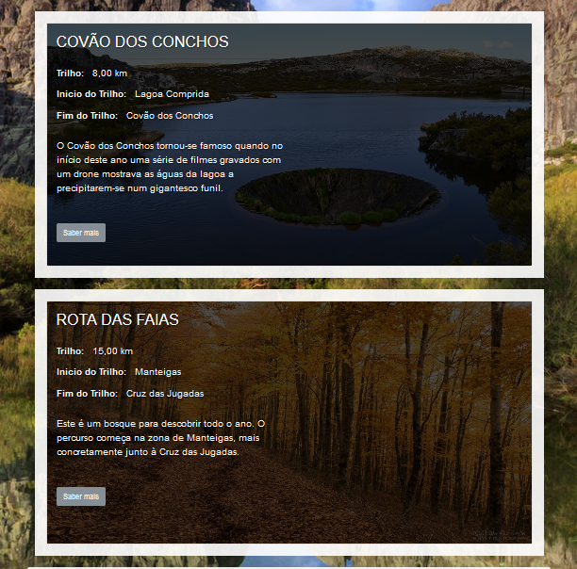

Fig. 19 - Protótipo do interface consultar trilho

## 5.2. Protótipo do interface registo trilhos (operações)

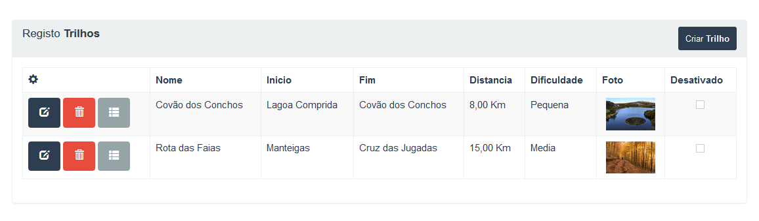

Fig. 20 - Protótipo do interface registo trilhos (operações)

## 5.3. Protótipo do interface criar trilho

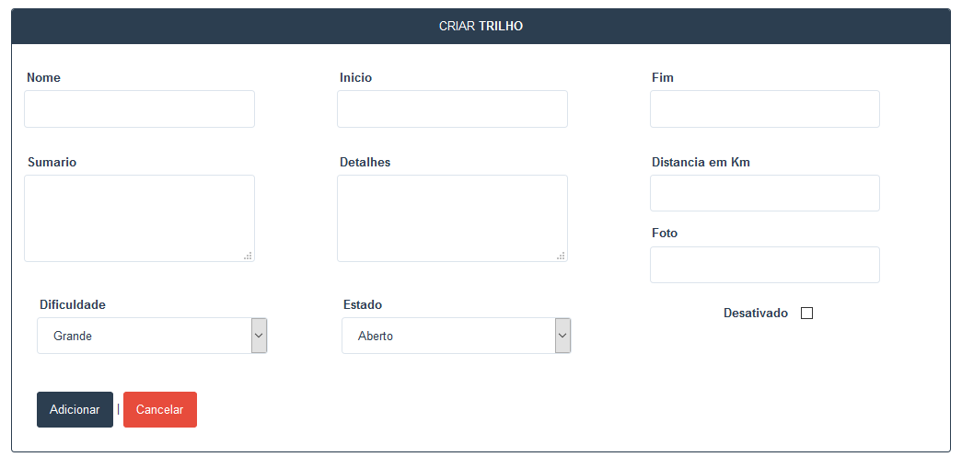

Fig. 21 - Protótipo do interface criar trilho

## 5.4. Protótipo do interface editar trilho

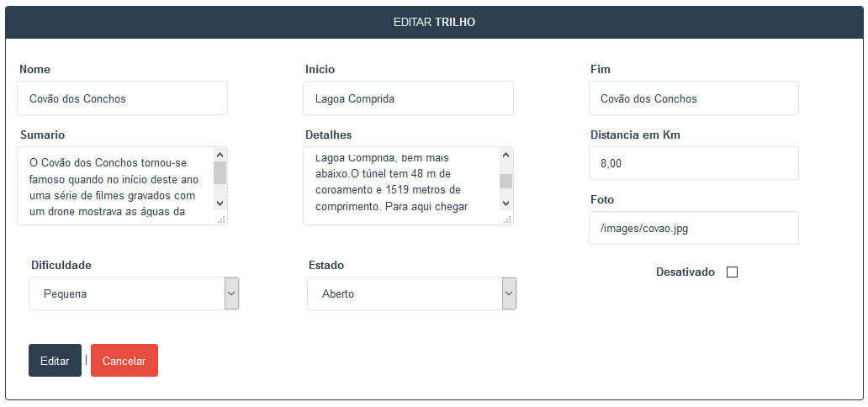

Fig. 22 - Protótipo do interface editar trilho

## 5.5. Protótipo do interface desativar trilho

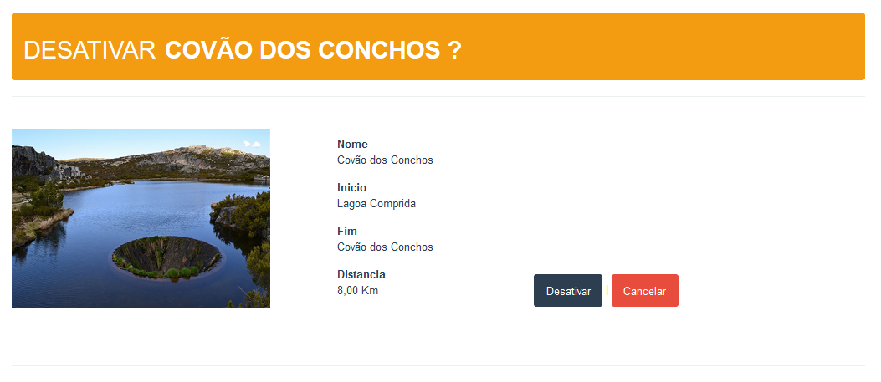

Fig. 23 - Protótipo do interface desativar trilho

## 5.6. Protótipo do interface detalhes trilho

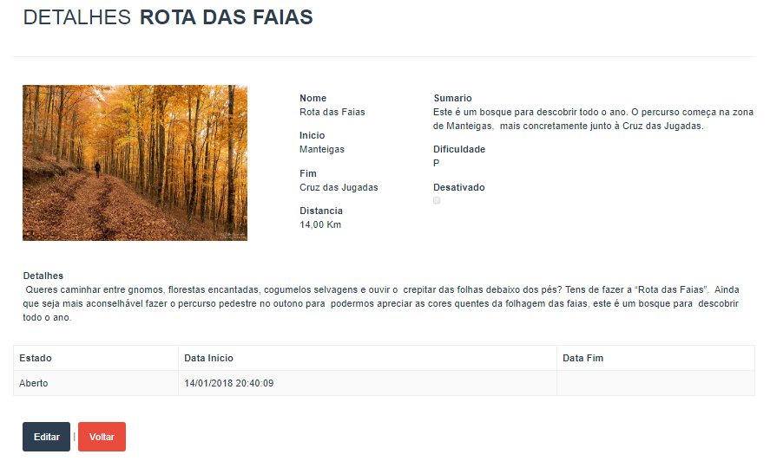

Fig. 24 - Protótipo do interface detalhes trilho

## 5.7. Protótipo do interface de inserção de questões de avaliação de guia

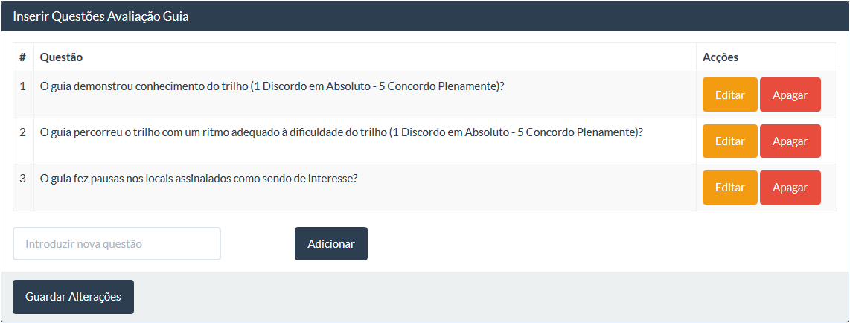

Fig. 25 - Protótipo do interface de inserção de questões de avaliação de guia

## 5.8. Protótipo do interface de avaliação de guia

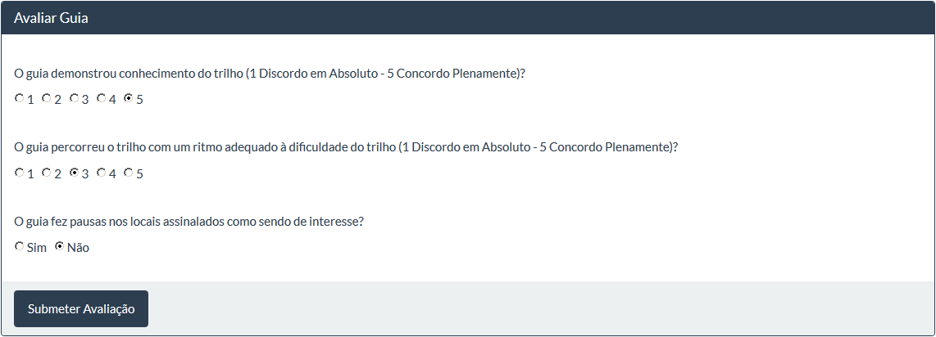

Fig. 26 - Protótipo do interface de avaliação de guia

# 6. Fases do trabalho e tempos utilizados

|  |  |  |  |  |  |  |  |  |
| --- | --- | --- | --- | --- | --- | --- | --- | --- |
|  | Nuno Galinho | | | Nuno Lima | | | Ricardo Fernandes | |
| Fases do trabalho | **Aula** | **Fora** | **Aula** | | **Fora** | **Aula** | | **Fora** |
| Conhecimento do tema do trabalho  Definição dos casos de uso candidatos | 2 H | 0 H | 0 H | | 0 H | 2 H | | 0.5 H |
| Revisão dos casos de uso  Requisitos do domínio  Caracterização do trilho  Diagrama de casos de uso | 2 H | 0 H | 2 H | | 0 H | 2 H | | 2.5 H |
| Descrição do caso de uso "Avaliar Serviço" | 2 H | 0 H | 2 H | | 0.3 H | 2 H | | 0.5 H |
| Resumo de um padrão de desenvolvimento de *software* Apresentação em aula | 0 H | 3 H | 0.2 H | | 1.5 H | 0.25 H | | 1 H |
| Descrição de mais dois casos de uso: "Reservar Alojamento" e "Registar Turista"  Revisão do diagrama de casos de uso | 0 H | 2 H | 0.2 H | | 1.5 H | 0 H | | 1 H |
| Relatório – introdução | 0 H | 0.25 H | 0 H | | 0 H | 0 H | | 0.5 H |
| Diagrama de contexto | 0 H | 1.5 H | 0 H | | 0 H | 0.25 H | | 0.5 H |
| Fluxo Dados | 0 H | 1 H | 0 H | | 0 H | 0 H | | 0 H |
| Descrição casos Uso | 0 H | 3 H | 0 H | | 0.5 H | 1 H | | 1 H |
| Diagrama de Sequência | 0 H | 7.5 H | 0 H | | 3.5 H | 2 H | | 2 H |
| Diagrama de Classes | 0 H | 2.5 H | 0 H | | 4 H | 1 H | | 10 H |
| Diagrama de Estados | 0 H | 1 H | 0.2 H | | 0 H | 0.5 H | | 0.5 H |
| Dicionário de dados  Descrição das operações de classes | 1H | 8H | 0 H | | 0 H | 0 H | | 4 H |
| Diagramas de componentes  Diagramas de pacotes  Diagramas de instalação | 4H | 0 H | 0 H | | 0 H | 0 H | | 1 H |
| Relatório - protótipo | 0.25 H | 0 H | 0 H | | 0 H | 0 H | | 0.25 H |
| Relatório - conclusões | 0 H | 0 H | 0 H | | 0 H | 0 H | | 1 H |

## 6.1. Gráficos dos *commits* efectuados para o GitHub

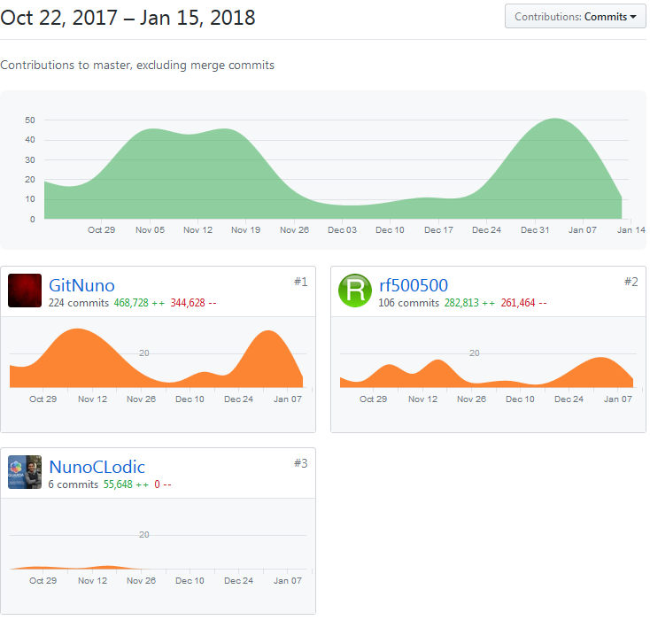

Fig. 27 - Gráficos do número de *commits* efectuados para o GitHub, por unidade de tempo: totais (a verde) e por aluno (a laranja)

Este *screenshot* foi feito no dia 15/01/2018 cerca das 15H00. Como pode observar-se nos gráficos dos *commits* individuais, as estatísticas para a semana de 07/01 a 14/01 ainda não foram geradas, pelo que o gráfico que simboliza os *commits* totais para o *branch master*, não é representativo da quantidade de trabalho que efectuámos durante a semana referida (última semana antes da entrega final a 16/01/2018).

# 7. Conclusões

Apesar de neste trabalho termos desenvolvido apenas uma pequena parte daquilo que constituirá, eventualmente, a plataforma *Web* dedicada a trilhos pedestres da Serra da Estrela, o processo de modelação e análise de requisitos, na disciplina de Engenharia de Software II, e o desenvolvimento de um protótipo, na disciplina de Programação para a Internet, revelaram-se desafiantes e providos de alguma complexidade.

Contudo, cremos que essa complexidade é muito positiva, e as metedologias utilizadas em contexto académico, aplicar-se-ão também no contexto profissional, futuramente.

Reconhecemos que o nosso trabalho não está isento de falhas, mas os objectivos propostos foram alcançados, no curto espaço de tempo que tivemos ao nosso dispor.

# 8. Bibliografia

[1] Apontamentos de Engenharia de Software II, Maria Clara Silveira, Instituto Politécnico da Guarda, 2017.

[2] Apontamentos de Programação para a Internet, Noel Lopes, Instituto Politécnico da Guarda, 2017.